Jueves
17
de Junio

2° Secundaria
Ciencias. Física

Marcos Moshinsky

Aprendizaje Esperado: Analiza cambios en la historia relativos a la tecnología en diversas actividades humanas (medición, transporte, industria, telecomunicaciones) para valorar su impacto en la vida cotidiana.

Énfasis: Reconocer las aportaciones de Marcos Moshinsky al desarrollo de la ciencia en México.

¿Qué vamos a aprender?

En esta sesión reconocerás las aportaciones de Marcos Moshinsky al desarrollo de la ciencia en México.

Ten a la mano tu cuaderno, lápiz o bolígrafo. Así como tu libro de texto. Si cuentas con alguna discapacidad visual, ten a la mano hojas leyer, regleta y punzón.

¿Qué vamos a hacer?

En esta sesión conocerás acerca de Marcos Moshinsky, un científico muy destacado y que aportó mucho al conocimiento de la física a nivel mundial.

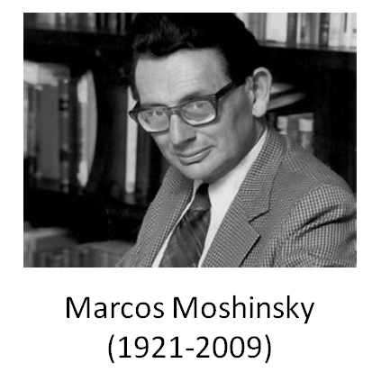

Aunque no es de origen mexicano, sí vivió en este país por casi toda su vida y contribuyó en gran medida para fortalecer la física teórica en México.

Él nació en la ciudad de Kiev, Ucrania, el 20 de abril de 1921. Su familia se mudó a México cuando él tenía tres años y adquirió la nacionalidad mexicana al llegar a la juventud.

Aquí cursó todos sus estudios básicos en escuelas oficiales con gran esmero y dedicación incluyendo sus estudios de nivel medio superior en la Preparatoria Nacional, a la cual ingresó en 1935.

Sus estudios de licenciatura los realizó en la Facultad de Ciencias de la UNAM. Ahí estudió física y matemáticas. Al terminar, continuó con sus estudios de maestría y doctorado en la prestigiosa Universidad de Princeton en Estados Unidos, bajo la tutela de Eugene Wigner, quien ganaría el Premio Nobel de Física en 1963 por sus contribuciones a la física nuclear.

¿Has escuchado hablar sobre la física nuclear?

La física nuclear es una rama de la física que estudia los componentes del núcleo atómico y sus interacciones. También en esa área realizó sus investigaciones el doctor Moshinsky.

Revisa el siguiente video, acerca del átomo y su núcleo, y así puedas entender mejor las contribuciones que el doctor Moshinsky realizó.

- La Teoría Atómica.
https://youtu.be/YzEjkuFWzvQ
Revisa del tiempo 01:35 al 07:41.

Como viste en el video, es interesante conocer sobre los componentes de la materia.

Así es. Recuerda que la materia está compuesta de átomos. Los átomos son sumamente pequeños, se ha calculado que, en el grosor de una hoja de papel, se podrían acomodar hasta un millón de átomos. No cabe duda de que son muy pequeñitos.

Como se expuso en el video que observaste, los átomos a su vez están conformados por electrones, los cuales son partículas con carga negativa que se mueven alrededor del núcleo, que está formado por protones, partículas con carga positiva y neutrones, partículas sin carga eléctrica.

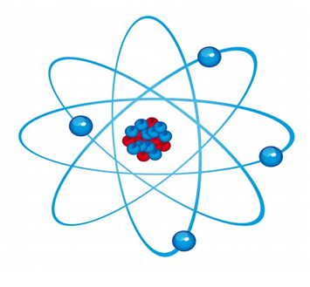

Aunque se utilicen modelos como el que se observa en la imagen de arriba para representar un átomo, no son del todo adecuados, ya que en realidad el tamaño de estas partículas con respecto al átomo es muy desproporcionado.

Para que tengas una idea de qué tan separadas están las partículas dentro del átomo, si un átomo fuera del tamaño de un estadio de futbol, su núcleo sería equivalente a un limón en el centro de la cancha, mientras que los electrones serían partículas de polvo flotando en el aire. Se pude decir que la mayor parte del átomo es espacio vacío.

El doctor Marcos Moshinsky dedicó los primeros años de su carrera a entender justamente el núcleo atómico. Durante la década de 1950 investigó las reacciones nucleares y la estructura del núcleo atómico.

Propuso una herramienta muy importante conocida como los “paréntesis de Moshinsky” o “Moshinskets”, los cuales han facilitado los cálculos para entender mejor la estructura nuclear y son una referencia universal al día de hoy.

En los años 60, un colega de Moshinsky, Tomás Brody, evaluó los paréntesis utilizando la primera computadora que existió en México, la cual se ubicaba en la Universidad Nacional Autónoma de México; esto significó un gran logro tanto para la física como para la tecnología.

Más adelante, en los años 70, el doctor Moshinsky continuó trabajando para entender los movimientos del núcleo de los átomos, tanto microscópica como macroscópicamente. Como ves la carrera del doctor Moshinsky fue sumamente productiva. Él trabajó casi hasta el final de su vida, en 2009, siempre con gran curiosidad por entender los fenómenos a pequeña escala y la naturaleza en general.

Quizás te haya surgido la duda sobre las partículas subatómicas, es decir, los protones, neutrones y electrones, ¿están formados a partir de otras partículas?

La respuesta es que, hasta ahora, no se ha descubierto que los electrones estén compuestos de otras partículas, pero los protones y los neutrones sí, están compuestos por quarks.

Los quarks que conforman a los protones y a los neutrones son de dos tipos, quarks arriba, identificado con la letra u por la palabra “up” que significa arriba en inglés, y quarks abajo, correspondiente a la letra “d”, por la palabra “down” que significa abajo.

Un neutrón se compone de dos quarks abajo y un quark arriba, mientras que un neutrón se compone de dos quarks arriba y uno abajo.

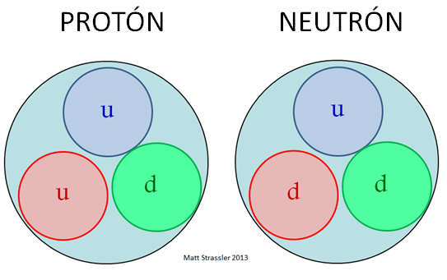

Hasta hoy en día se desconoce que los quarks y los electrones se compongan de otras partículas. Debido a esto, a los electrones y quarks se les nombra como partículas elementales.

Los quarks también fueron estudiados por el doctor Moshinsky. Él utilizó los paréntesis de Moshinsky de los que se habló, en párrafos anteriores, aplicados en el sistema físico más sencillo conocido como oscilador armónico, para poder resolver problemas relacionados con los quarks.

El oscilador armónico es un modelo matemático que se utiliza para analizar ciertos fenómenos a nivel cuántico, es decir, a nivel subatómico.

Aunque el doctor Moshinsky dedicó su investigación científica a varias áreas de la física y de las matemáticas, su gran pasión era la aplicación de la teoría de grupos, rama de las matemáticas que representa una poderosa herramienta para describir la simetría de la naturaleza. Gracias a sus trabajos en simetría, el doctor Moshinsky adquirió fama internacional, ya que esta tiene aplicaciones en la física atómica, la física molecular y la física nuclear.

¿La simetría, a la que se hace mención, es la que conoces?, es decir, por ejemplo, los seres humanos, si trazan una línea vertical que pase por en medio de su cuerpo, en general lo que queda en la parte derecha es igual a lo que está en la parte izquierda.

Efectivamente, en la naturaleza hay múltiples formas de encontrar a la materia, estrellas, galaxias, nebulosas, planetas, rocas, seres vivos, en fin, se podría seguir.
Pero, parte de esta materia tienen la propiedad de que, si se divide de cierta forma, las partes que quedan son iguales. Esto era un tema de estudio muy interesante para el doctor Moshinsky.

El 20 de julio de 1972, el doctor Moshinsky ingresó al Colegio Nacional, institución que reúne a destacadas mexicanas y mexicanos en el ámbito científico, artístico y humanista.

La simetría para el doctor Moshinsky significó el trabajo de casi toda su vida y del cual divulgaba mayormente.

La conclusión final a la que llegaba al tratar ese tema es que el significado de la simetría podía entenderse también como armonía, la cual, a criterio del doctor, hacía falta en las sociedades modernas para equilibrar los avances tecnológicos con el sentido de humanidad y la responsabilidad hacia el planeta.

Hay que recordar que él vivió en una época en la que la energía nuclear acababa de mostrar su cara más oscura, al ser utilizada en la bomba atómica que dio fin a la Segunda Guerra Mundial.

Afortunadamente se ha contado con personas con ideales como los del doctor Moshinsky, que luchan porque todos estos avances tecnológicos y conocimiento científico produzcan un beneficio mayor y promueven que se pueda trabajar en conjunto para afrontar los retos actuales de la humanidad, como el cambio climático y las pandemias biológicas, como la que recién se está viviendo.

¿Y en qué más contribuyó el doctor Moshinsky?

Probablemente su contribución más significativa fue el haber abierto camino para el desarrollo de la física en México.

Durante su estadía en Princeton, el doctor Moshinsky se benefició del ambiente intelectual de ese entonces. Las conferencias y discusiones entre las y los investigadores, entre los cuales se encontraban destacados físicos de la época como Niels Bohr, Werner Heisenberg e incluso Albert Einstein, lo marcaron.

Eso lo inspiró y quiso promover un ambiente de colaboración similar en México.

Pero, ¿qué hizo para lograrlo?

Al regresar a México en 1950, el Dr. Moshinsky tenía ya un puesto como investigador en el Instituto de Física de la UNAM. En ese entonces, el Instituto estaba contenido en una sola habitación del Palacio de Minería.

El doctor Moshinsky dedicó gran parte de su vida y esfuerzo en traer a México a jóvenes investigadores de todo el mundo, así como a potenciar a los estudiantes mexicanos. Todos ellos realizaron investigaciones de calidad mundial y consolidaron el Instituto de Física como un centro de investigación de prestigio internacional, a partir del cual se derivaron más institutos y centros de investigación nacionales, como el Instituto de Investigaciones en Materiales y el Instituto Nacional de Investigaciones Nucleares.

Un arduo trabajo que ha sido muy significativo para México. Sí lo fue, incluso varios de sus colegas de otros países lo reconocían como el científico que más había aportado de manera individual para el desarrollo de la ciencia de todo un país. Actualmente, años después de su lamentable fallecimiento la UNAM otorga anualmente una medalla en su nombre a las y los investigadores residentes en México que se hayan destacado por sus trabajos en física teórica.

¿Y qué tan extensa fue la obra del doctor Moshinsky?

Muy extensa. En 1947 publicó su primer artículo científico y durante toda su vida alcanzó a publicar más de 300 artículos originales de investigación, en revistas científicas de prestigio internacional.

Como ves, es una gran cantidad de publicaciones, fue una persona muy tenaz y trabajadora. Claro que sí. Además, recibió alrededor de 5,000 referencias a sus artículos en otras publicaciones científicas, acción que es indicativa de la gran calidad de sus investigaciones. Por otra parte, publicó libros y artículos de divulgación científica con el fin de que el público general conociera más acerca de estos apasionantes temas.

Y además de ser investigador, ¿desempeñó otros cargos o roles?

Sí, se desempeñó como presidente y miembro de comité de diferentes instituciones y organizaciones nacionales e internacionales. Fue presidente de la Academia Mexicana de Ciencias a inicios de la década de 1960, de la Sociedad Mexicana de Física a finales de los años 60, y miembro de once academias de investigación científica de diferentes países del mundo, como Brasil y Argentina.

También fue editor y fundador de la primera revista mexicana de física, miembro del consejo consultivo de la presidencia de la República, investigador Emérito del Sistema Nacional de Investigadores de México, así como docente y asesor de tesis del Instituto Nacional de Investigaciones Nucleares, de la Facultad de Ciencias y de los institutos de Física y de Ciencias nucleares de la UNAM.

Como has visto hasta ahora, el doctor Moshinsky tenía un gran compromiso por el desarrollo de la ciencia. Todo esto fue recompensado con una enorme cantidad de premios y reconocimientos que recibió a lo largo de su fructífera carrera.

¿Cómo cuáles?

Entre los premios nacionales que recibió se encuentra el Premio de Investigación de la Academia Mexicana de Ciencias, en 1961; el Premio Nacional de las Ciencias y Artes, en 1968, y el premio Universidad Nacional de Ciencias Exactas, el cuál donó totalmente a los damnificados de los sismos de 1985 en la Ciudad de México.

Y la medalla “Justo Sierra” al mérito universitario de la UNAM en 2005. También, la UNAM le otorgó un doctorado honoris causa.

Reconocimientos importantísimos. Pero, ¿tuvo algún premio internacional?

Por mencionar algunos, el gobierno español le otorgó el Premio Príncipe de Asturias de Investigación Científica y Técnica en 1988. En 1991 recibió, por parte de la Organización de Estados Americanos, el Premio de Ciencias Bernardo Houssay, por su completa investigación en el área de la física teórica y nuclear, así como por su dedicación al fundar la Escuela Latinoamericana de Física.

La organización de las Naciones Unidas para la Educación, la Ciencia y la Cultura, Unesco, le entregó en 1997 el Premio de Ciencias, mientras que la Universidad Goethe de Alemania le otorgó un doctorado honoris causa, y el gobierno de la Unión de Repúblicas Socialistas Soviéticas la medalla Andrei Sakharov, por su labor en cuanto a los derechos humanos en ese país entre los años 70 y 80.

Como puedes observar, es un orgullo haber contado con una persona como el doctor Moshinsky.

El legado del doctor Moshinsky es vasto y ha tenido un impacto en la memoria histórica de México y del mundo. Un científico que más allá de ser brillante en su disciplina, se interesó siempre por el bienestar del mundo y su futuro.

El Reto de Hoy:

Se te invita a reunirte con tu familia para que compartas con ellos acerca de lo que aprendiste en esta sesión y les platiques sobre los logros del doctor Moshinsky.

Por otro lado, anota las siguientes preguntas en tu cuaderno y respóndelas, para reforzar lo que aprendiste en esta ocasión. Las preguntas son:

- ¿Cuáles son las partículas elementales y por qué se les llaman así?
- ¿Qué son los quarks?
- ¿Qué contribuciones del doctor Moshinsky consideras más importantes?

¡Buen trabajo!

Gracias por tu esfuerzo.

Para saber más:
Lecturas
https://libros.conaliteg.gob.mx/secundaria.html

